MA TRẬN ĐỀ KIỂM TRA HỌC KỲ I TOÁN 8 – NĂM HỌC 2022-2023
Nội dung | Mức độ cần đạt |  |  |  | Tổng
Nội dung | Nhận biết | Thông hiểu | Vận dụng  thấp | Vận dụng cao | Tổng
1. Thực hiện phép tính | Nhân, thu gọn đa thức (có sử dụng HĐT1,2,3) | Chia đa thức 1 biến đã sắp xếp; cộng các PTĐS
Số câu  Số điểm  Tỷ lệ % | 2 | 1 |  |  | 3
Số câu  Số điểm  Tỷ lệ % | 2 | 1 |  |  | 3
Số câu  Số điểm  Tỷ lệ % | 20% | 10% |  |  | 30%
2. Phân tích đa thức thành nhân tử | Đặt NTC | Nhóm hạng tử | Phối hợp nhiều phương pháp
Số câu  Số điểm  Tỷ lệ % | 1 | 1 | 1 |  | 3
Số câu  Số điểm  Tỷ lệ % | 0.5 | 0,75 | 0,75 |  | 2
Số câu  Số điểm  Tỷ lệ % | 5% | 7.5% | 7.5% |  | 20%
3. Phân thức đại số | Phép cộng phân thức đại số
Số câu  Số điểm  Tỷ lệ % |  |  | 1 | 1 | 1
Số câu  Số điểm  Tỷ lệ % |  |  | 0.5 | 0.5 | 1
Số câu  Số điểm  Tỷ lệ % |  |  | 5% | 5% | 10%
4. Toán thực tế | Viết biểu thức tính diện tích HCN | Sử dụng HĐT
Số câu  Số điểm  Tỷ lệ % | 1 | 1 |  |  | 2
Số câu  Số điểm  Tỷ lệ % | 0,5 | 0,5 |  |  | 1
Số câu  Số điểm  Tỷ lệ % | 5% | 5% |  |  | 10%
5. Tứ giác | Chứng minh hình chữ nhật |  | Chứng minh hình thoi, hình bình hành, HTC... | chúng minh thẳng hàng, vuông góc,..
Số câu  Số điểm  Tỷ lệ % | 1 |  | 1 | 1 | 3
Số câu  Số điểm  Tỷ lệ % | 1 |  | 1 | 1 | 3
Số câu  Số điểm  Tỷ lệ % | 10% |  | 10% | 10% | 30%
Tổng số câu | 5 | 3 | 3 | 2 | 11
Tổng số điểm | 4 | 2.25 | 2.25 | 1.5 | 10
Ti lệ | 40% | 22.5% | 22.5% | 15% | 100%

ỦY BAN NHÂN DÂN QUẬN 10
TRƯỜNG THCS NGUYỄN TRI PHƯƠNG
KIỂM TRA CUỐI KỲ HỌC KỲ I
ĐỀ CHÍNH THỨC
Năm học: 2022 - 2023
Môn: TOÁN - KHỐI 8
Thời gian làm bài: 90 phút (không kể thời gian phát đề)
Học sinh được phép sử dụng máy tính không có thẻ nhớ
Bài 1: (3,0 điểm) Thực hiện phép tính:
- 2x²(xy – 3xy² + 5y²) + 6x³y²

Bài 2: (2,0 điểm) Phân tích đa thức thành nhân tử:
- ^{x}2 – xy + 5x – 5y
Bài 3: (1,0 điểm) Thực hiện phép tính
Bài 4: (1.0 điểm) Cho hình chữ nhật có chiều dài và chiều rộng như hình vẽ, đơn vị mét (m):
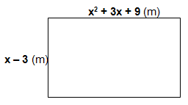
- Tính diện tích hình chữ nhật theo x (lưu ý: thu gọn kết quả phép tính).
- Tính x khi hình chữ nhật trên có diện tích là 37 (m²).
Bài 5: (3,0 điểm) Cho vuông tại A (AB < AC) có E là trung điểm của BC. Từ E kẻ EF vuông góc với AB tại F và ED vuông góc với AC tại D.
- Chứng minh tứ giác ADEF là hình chữ nhật.
- Gọi K là điểm đối xứng của điểm E qua F. Chứng minh F là trung điểm của AB và tứ giác AEBK là hình thoi.
- Qua D vẽ đường thằng vuông góc với BC cắt AB tại M. Đường thẳng vuông góc với AC tại C cắt MD tại I. Chứng minh .

-----------  HẾT  -----------
Học sinh không được sử dụng tài liệu. Giám thị không giải thích gì thêm.
Họ và tên học sinh:……………..…………………………Lớp:………

ỦY BAN NHÂN DÂN QUẬN 10  THCS NGUYỄN TRI PHƯƠNG  ĐÁP ÁN CHÍNH THỨC | ĐỀ KIỂM TRA HỌC KÌ I  NĂM HỌC 2022 - 2023  Môn: TOÁN – Lớp: 8  Thời gian làm bài: 90 phút (không kể thời gian giao đề)

CÂU | NỘI DUNG TRẢ LỜI | ĐIỂM SỐ
Câu 1(3.0 điểm)
a | 2x²(xy – 3xy² + 5y²) + 6x³y²  = 2x³y – 6x³y² + 10x²y² + 6x³y²  = 2x³y + 10x²y² | 0.25x3  0.25
b |  | 0.25x3  0,25
c | 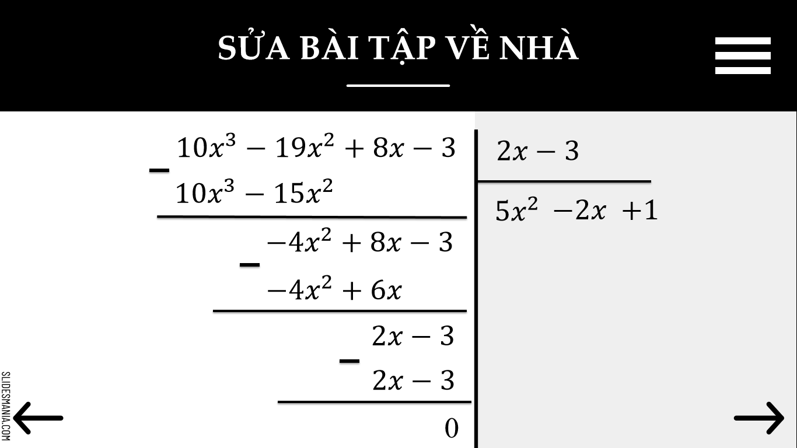  Vậy (10x³ -19x² + 8x – 3): (2x-3) = 5x²-2x+1 | 0.25x3  0.25
Câu 2 (2.0 điểm)
a |  | 0.25x2
b | x² – xy + 5x – 5y  = x(x –y) + 5(x –y)  = (x –y)(x + 5) | 0.25 x2  0.25
c |  | 0.25x3
Câu 3 (1.0 điểm) |  | 0.25x2  0.25  0.25
Câu 4 (1.0 điểm)
a | - Diện tích hình chữ nhật là:  (x-3)(x²+3x+9) = x³ – 3³ = x³ – 27 (m²) | 0.25x2
b | - Khi diện tích hình chữ nhật là 37 m² ta có:  x³ – 27 = 37  Suy ra x = 4 (mét) | 0.25x2
Câu 5 (3.0 điểm) | 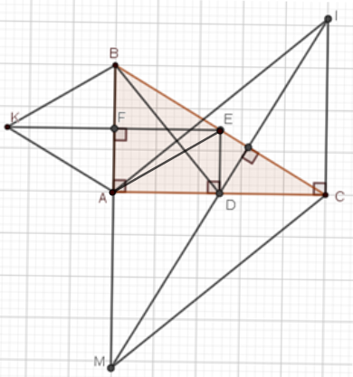
a | - Xét tứ giác ADEF có  ( vuông tại A)  (gt)  (gt)  Suy ra tứ giác ADEF là hình chữ nhật (tứ giác có 3 gv)  (hình vẽ chính xác, có ghi luận cứ được tròn 1 điểm) | 0.25x4
b | - Xét có:  E là trung điểm của BC (gt)  EF//AC (EF//AD, ADEF là hình chữ nhật)  Suy ra F là trung điểm của AB.  - Xét tứ giác AEBK có:  F là trung điểm của AB (cmt)  F là trung điểm của KE (đối xứng)  Suy ra AEBK là hình bình hành (tứ giác có 2 đường chéo cắt nhau tại trung điểm của mỗi đường)  Mà (gt)  Vậy tứ giác AEBK là hình thoi (hình bình hành có 2 đường chéo vuông góc) | 0.25  0.25x2  0.25
c | Chứng minh được hình bình hành (hoặc AI//MC)  Chứng minh được.  (không chia nhỏ điểm) | 0.5  0.5
HẾT

